Тема: Переход на электронный документооборот в Единой информационной системе в сфере закупок товаров, работ, услуг
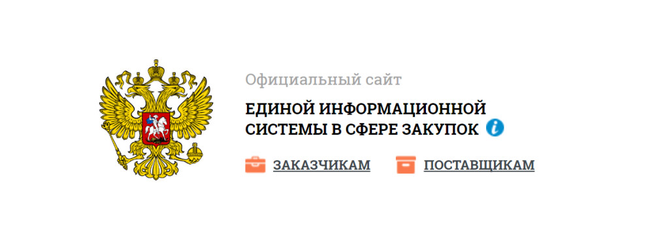
Муниципальное дошкольное образовательное учреждение «Детский сад №8 общеразвивающего вида» доводит до потенциальных действующих поставщиков (подрядчиков, исполнителей) следующую информацию. С октября месяца 2020 года вводится электронный документооборот в единой информационной сфере закупок при формировании и подписании документов о приемке товаров, работ, услуг (электронного актирования) при исполнении контрактов, заключенных по результатам электронных аукционов и запросов котировок в электронной форме в рамках Федерального закона от 05.04.2013 № 44-ФЗ «О контрактной системе в сфере закупок товаров, работ, услуг для государственных и муниципальных нужд».

